管理体系审核记录表
过程与活动、  抽样计划 | 涉及  条款 | 受审核部门：管理层 主管领导：王福 陪同人员：童超 | 判定
过程与活动、  抽样计划 | 涉及  条款 | 审核员：姜海军 审核时间：2023年1月13日 远程审核沟通工具：微信 | 判定
过程与活动、  抽样计划 | 涉及  条款 | 审核条款：E:4.1、4.2、4.3、4.4、5.1、5.2、5.3、6.1、6.2、7.1、7.4、9.3、10.1、10.3  暂停恢复，国家/地方监督抽查情况；顾客满意、相关方投诉及处理情况；上次审核不符合验证，变更，证书及标志使用，验证企业相关资质证明的有效性； | 判定
暂停恢复 |  | 由于受疫情影响未能按时接受监督审核，造成证书暂停，现已接受监督审核，暂停原因消除，暂停期间未使用证书及标志，体系保持正常运行，同意恢复认证注册资格。 | Y
理解组织及其环境 | E4.1 | 新疆隆威家具有限责任公司，注册地址：新疆昌吉州昌吉市六工镇下六工村一片区18号；  经营地址：新疆维吾尔自治区乌鲁木齐市米东区新华凌畜牧基地石材区2栋；  经核实，营业执照有效，见附件。  管理手册，实施、发布日期：2020年12月20日  编制了《组织环境与相关方要求管理程序》，  与管代沟通，公司领导层确定外部和内部与公司的宗旨、战略方向有关、影响管理体系实现预期结果的能力的因素。外部因素考虑：国际、国内、地区和当地的各种法律法规、技术、竞争、文化、社会、经济和自然环境方面（不管是国际、国家、地区或本地）等因素；内部因素考虑：公司的价值观、文化、知识和绩效等因素。 总经理负责组织对确定的内部和外部因素的相关信息进行监视和评审，以确保管理体系与公司的战略方向一致，并实现其预期的结果。 | Ok
理解相关方的需求和期望 | E4.2 | 编制了《组织环境与相关方要求管理程序》，相关方主要包括：顾客、股东、员工、银行、供应商、雇员及其他为组织工作者、法律法规及监管机关、非政府组织等。  企业识别了不同相关方的需求和期望，未发生变化，通过市场预测、登门拜访、商务活动或会议招标文件、定期访问相关方官方网站等方式获取和确定与环境管理体系有关的利益相关方的要求。 | Ok
确定环境管理体系的范围 | E4.3 | 公司建立并实施的《管理手册》中第4.3确定了环境管理体系的范围。  没有变化：金属教学家具、金属办公家具、金属公寓家具的销售所涉及场所的相关环境管理活动。  明确了边界和适用性，从范围的内容来看，公司考虑了理念、价值观、文化等相关因素及相关方的要求，还考虑了公司在国际、国家、地区或本地引起的法律、技术、竞争、文化、社会、经济和自然环境等方面的问题及应对方法。 | Ok
环境管理体系 | E4.4 | 组织按照GB/T24001-2016标准的要求，建立、实施、保持和持续改进管理体系，包括所需过程及其相互作用。组织于2020年12月20日实施了环境管理体系文件，并实施。包括管理手册、作业文件和记录。公司确定了环境管理体系所需的过程及整个组织内的运用，确定这些过程所需的输入和期望的输出，确定这些过程的顺序和相互作用，确定和应用所需的准则和方法（包括监视、测量和提高环境绩效），以确保这些过程的运行和有效控制，以实现组织的预期结果，提高环境绩效，确定并确保获得这些过程所需的资源，规定与这些过程相关的责任和权限，按照6.1的要求所确定的风险和机遇，以及应对风险和机遇的措施，评价这些过程，实施所需的变更，以确保实现这些过程的预期结果，过程方法包括按照组织的环境方针和战略方向，对各过程及其相互作用，系统地进行规定和管理，实现预期结果。公司通过采用 PDCA 循环以及基于风险的思维对过程和体系进行整体控制和管理，从而有效利用机遇并防止发生非预期结果。  策划内容与企业实际相符，至今未发生变化。 | Ok
领导作用和承诺 | E5.1 | 总经理通过会议、培训、交流、文件和记录等对其建立、实施和改进环境管理体系的承诺提供证据。  管理者代表童超，确保管理体系符合环境标准的要求；确保管理体系相互作用并产生期望的结果；向最高管理者报告管理体系的绩效和任何改进的需求；确保在整个组织内提高满足顾客要求的意识等。  公司各级人员服从协调，履行职能，以确保管理有效运行和持续改进 | Ok
环境方针 | E5.2 | 在《环境管理手册》中形成了环境方针没有变化：  遵守法规，预防污染。  公司通过运行体系，证明公司的环境方针是适宜的。公司方针与公司的宗旨相适宜，符合公司的活动、产品或服务的性质、规模，满足顾客的要求，对持续改进也做出承诺。  主要通过文件和培训方式向全体员工传达的环境方针，在组织内得到沟通、理解，公司环境方针形成的文件的信息完整，有效。 | Ok
组织的岗位、职责和权限 | E5.3 | 公司目前职能部门为：办公室、财务部、业务部、质检部。制定了各部门、各岗位人员职责、权限，并形成了文件。  在管理手册中编制了组织架构图，界定了部门之间的隶属关系，提供了职能分配表，反映了各部门承担的主要职能。  公司通过文件、会议、培训等方式将职责、权限传达到企业内部，充分适宜。各部门负责人的职责和权限，分工比较明确，各部门负责清楚自己的工作职责和权限，自上次审核以来无变化。  基本符合标准要求。 | Ok
应对风险和机遇的措施 | E6.1.1 | 制定了《风险和机遇的应对措施控制程序》，组织在策划管理体系时，综合考虑了组织的内外部问题，相关方的需求和期望及合规义务，环境管理体系的范围等。  风险主要有：固废废弃物(硒鼓/墨盒带/灯管等)未按规定进行管控，造成的危废污染；突发事件，如意外火灾造成的环境污染等。  机遇主要有：随着国家对环保的重视，通过改善改进绩效带来的企业知名度和美誉度的提升。在确定这些风险和机遇时，考虑了内外部因素及相关方的要求，自上次审核以来无变化。  与环境管理体系有关的风险和机遇识别基本充分，并针对潜在的风险制定了防患风险的应对措施，针对风险制定的应对措施切实有效、风险基本可控。 | Ok
措施的策划 | E6.1.4 | 公司根据环境因素评价结果，制定出《重要环境因素清单》，清单内明确了控制措施计划，通过具体的措施进行有效控制：目标、管理方案、管理制度运行控制、应急预案、检查、培训。  制定了《合规性评价控制程序》、《环境及安全监视和测量控制程序》，每年对公司适用的合规义务进行识别更新并定期评价、检查。  经组织评价，组织策划的措施基本能够满足风险和机遇应对需要，与潜在影响相适应，基本满足标准要求。 | Ok
环境目标及实现措施策划 | E6.2.1E6.2.2 | 编制了《目标、指标和管理方案控制程序》，组织根据实际制定了质量、职业健康安全目标，在相关职能、层次和过程上建立目标考虑了适用的要求，均可测量，与方针基本一致，并以公告、会议形式传达、培训和内部沟通等形式进行了传达。  查公司环境目标，自上次审核以来无变化：固废分类回收率100%。  环境目标考虑了重要环境因素，与环境方针一致，可测量。  根据环境目标指标，组织建立了环境目标及措施，内容包括方法措施、执行部门、负责人、启始日期等。  公司在相关职能、层次、过程上建立了环境目标，目标在各职能部门落实，办公室有对环境目标完成情况定期进行汇总统计。 | Ok
资源 | E7.1 | 公司确定、提供为建立、实施、保持和改进环境管理体系所需的资源。查公司现有资源，包括人力资源、基础设施（含办公场所、经营场所、办公设备/设施、交通和通讯设施、消防安全设施等）、信息、技术、资金等，资源提供能满足体系运行需要，自上次审核以来无变化。 | Ok
信息交流 | E:7.4 | 组织编制了《信息交流、协商与沟通控制程序》，规定了内外部信息交流、沟通方式、内容，以确保环境管理体系得到有效运行。  内部/外部交流方式：通过电话、会议、培训、面谈、文件、网络等。  内外部信息交流内容：当地环保政策、体系运行情况、环境目标及管理方案实现情况、环境绩效监视和测量情况、合格性评价结果、应对风险和机遇的措施等。  与该部门负责人交谈获悉，内外部信息沟通渠道畅通，与体系运行有关的信息有及时反馈到相关部门和领导。 | Ok
管理评审 | E9.3 | 组织编制了《管理评审控制程序》，规定了评审时间、评审内容、计划安排、实施和报告的编制要求，内容基本完整，符合策划要求。  查见：  1.管理评审计划：包括评审依据、评审目的、评审内容等，管理评审时间 2022年03月12日，内容基本完整，符合标准要求。  2.评审会议记录：内容包括时间、地点、主持人、记录人、参与人员和会议内容等，基本满足记录控制要求。  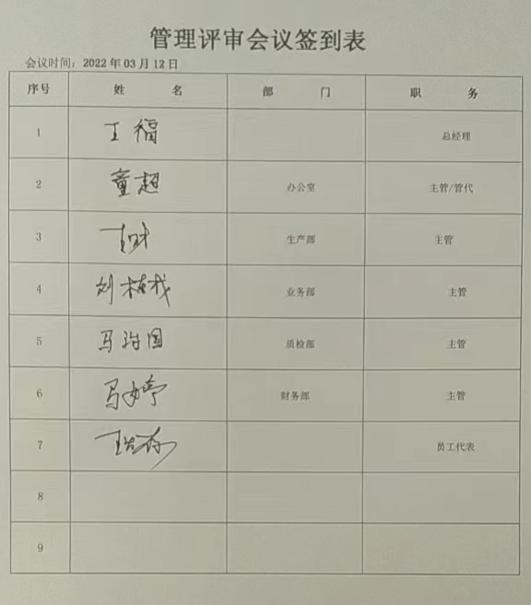  3.管理评审报告：主要内容包括输入、输出和结论，输入内容基本完整，  结论如下：公司质量、职业健康安全管理体系是符合标准要求的，是充分的，适宜的和有效的。  其中输出改进建议管理评审改进的问题如下：应进一步加强公司员工对公司体系文件的学习。  4.《管理评审改进措施及验证表》：2022.3.14日完成了培训学习，基本满足后续落实要求。 | 符合
改进 | 10.1、10.3 | 管理者代表根据总经理意图组织持续改进过程的策划工作，由综合办公室实施持续改进过程的管理。公司体系运行的持续改进，是通过方针、目标、管理方案的制定与实施，通过内外部的审核结果，管理评审的开展，分析和评价结果、纠正预防措施的实施，促进管理体系的持续改进。并通过对各项工作的考核，不断提出改进要求，全员的环保意识有较大的提高，持续改进了管理体系的有效性。 | Ok
国家/地方抽查、顾客满意、相关方投诉处理 |  | 自公司成立以来，未受到上级主管部门有关环境问题的行政处罚。未发生相关方的投诉。  暂没有国家/地方抽查情况。  目前没有相关行政主管部门的检查处罚，在审核时也未发现抽查、相关方投诉等情况。 | Y
验证资质 |  | 提供了组织营业执照，有效。 | Y
上次审核不符合验证 |  | 上次审核时发现的法律法规不符合已关闭，未重复发生。 | Y
变更 |  | 无 | Y
证书及标志的使用 |  | 业务洽谈时出具证书原件，未用在实物上，未使用认证标志。 | Y

